GPS docenti 2024, si cambia ancora: contratti dalla prima fascia con riserva prima di aver conseguito l’abilitazione

Una soluzione che serve a coprire i ritardi di avvio dei nuovi percorsi abilitanti. Saltano le regole e la responsabilità è tutta del tandem Valditara-Bernini.
07/05/2024

Nel corso della terza informativa sindacale sull’ordinanza ministeriale che regolamenta l’aggiornamento delle GPS 2024, il Ministero ha prospettato l’ennesimo cambio delle regole di attribuzione delle supplenze.
Coloro che intendono accedere ai corsi abilitanti potranno iscriversi in prima fascia con riserva e, pur senza conseguire il titolo entro il 30 giugno, ottenere l’assegnazione della supplenza dalla prima fascia.
Si tratta di una misura che non ha precedenti nella scuola e che appare come l’estremo tentativo del Ministro di mettere una pezza sui gravi ritardi con cui vengono avviati i percorsi abilitanti.
Già lo scorso 23 aprile la FLC CGIL aveva denunciato le conseguenze connesse agli inspiegabili rinvii, con il rischio che i precari da anni in attesa di un percorso di abilitazione, dopo aver pagato fino a 2.500 euro, non potessero conseguire il titolo in tempo utile per l’accesso alla prima fascia GPS.
Ora questo problema viene aggirato con un intervento sul testo dell’ordinanza che consente la stipula dei contratti per chi è inserito con riserva.
Dopo il colpo di mano su abilitazioni e specializzazioni acquisite all’estero, con la decisione di inserire “a pettine” coloro che sono in attesa del tardivo riconoscimento della validità legale del titolo, Valditara ci riprova con le “nuove” abilitazioni. Il tentativo è dunque quello di camuffare le inadempienze e le responsabilità politiche che hanno determinato gravi ritardi nell’approvazione dei decreti di avvio dei corsi abilitanti con una nuova deroga alla piena validità del titolo di studio che dà accesso alla prima fascia delle GPS.
Si tratta del male minore per i docenti che sarebbero stati danneggiati dal mancato conseguimento dell’abilitazione, imputabile unicamente ai Ministri Valditara e Bernini, ma la FLC CGIL rileva che questo rappresenta un pericoloso tentativo di piegare le regole all’esigenza di nascondere l’inefficienza nella gestione di procedure importanti che coinvolgono decine di migliaia di lavoratori precari.
Pertanto la FLC CGIL, preso atto della proposta, ha chiesto un confronto con i vertici di Viale Trastevere per capire perché questa soluzione venga presentata solo ora, quando sono ormai evidenti da settimane i ritardi dei corsi abilitanti.
La FLC CGIL, inoltre, intende confrontarsi ancora sulla scelta di non procedere con una norma di legge, che istituendo fasce aggiuntive, avrebbe messo in sicurezza le graduatorie e evitato scavalchi tra lavoratori precari.

“La scuola dei talenti”, il libro di Valditara mistifica la realtà per fare propaganda

Nel suo ultimo libro il ministro dell’Istruzione e del Merito, cerca di piegare i dati reali sulle retribuzioni dei docenti della scuola alle sue esigenze di propaganda
08/05/2024

È interessante constatare come i dati reali possano essere strumentalmente piegati alle esigenze della propaganda. Ma la realtà non è facilmente mistificabile, con la conseguenza che certe operazioni rivelano lo scarso “talento” di chi le tenta.
Nell’ultimo libro firmato dal ministro dell’Istruzione e del Merito Valditara, La scuola dei talenti, tra le altre cose vengono riportate due tabelle (a pag. 110 e pag. 111) che dovrebbero evidenziare i progressi stipendiali del personale docente italiano rispetto agli omologhi europei da quando al dicastero è subentrato il nuovo ministro.
I dati analizzati, e appositamente rielaborati, sono tratti dal report di Eurydice 2022 e riguardano le retribuzioni dei docenti in Europa. Lasciamo stare l’imperizia di come è stata calcolata - non da Eurydice ma dall’autore del libro - la media retributiva complessiva tra i docenti dei diversi gradi di scuola (ottenuta sommando la retribuzione media dei docenti dei singoli gradi di scuola senza tener conto della consistenza delle diverse platee!) e proseguiamo.
La prima tabella contenuta nel libro (a pag. 110) presenta una classifica delle posizioni retributive dei docenti a livello europeo che vedrebbe al 1° posto l’Austria, i cui docenti ad inizio carriera hanno una retribuzione di 34.240 (in Pps*), seguono altri cinque paesi fino ad incontrare l’Italia, molto ben posizionata, addirittura al 7° posto con 24.810 (in Pps*). Ma c’è un particolare: non è vero.
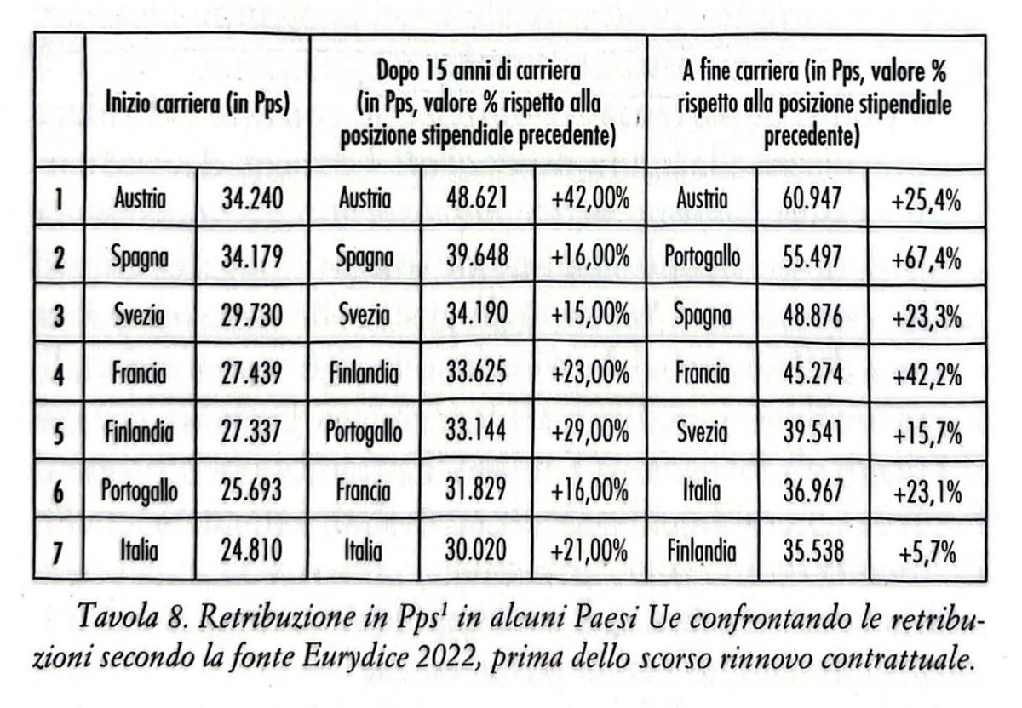
Ciò che il libro non dice, ma si evince leggendo interamente il report di Eurydice 2022, è che le posizioni retributive prese in considerazione nel rapporto riguardano i docenti di oltre 30 paesi europei (della comunità europea e non) e che, in realtà, la prima posizione retributiva è occupata non dall’Austria ma dal Lussemburgo con 49.487 (in Pps*), seguono la Svizzera e molti altri paesi fino a trovare l’Italia solo al 19° posto con i suoi 24.810 (in Pps*), chiude al 32° posto l’Albania con 11. 301 (in Pps*). Per cui l’Italia è sì al 7° posto, ma solo rispetto ai paesi accuratamente selezionati dall’autore della tabella pubblicata nel libro. Praticamente sono stati scelti arbitrariamente 6 paesi, trascurando buona parte degli altri 18 che precedono l’Italia in termini retributivi.
Ma non finisce qui. Nella tabella successiva (a pag. 111) viene evidenziato come - grazie all’ultimo incremento contrattuale e al taglio del cuneo fiscale disposto dal Governo Meloni - la posizione retributiva dei docenti italiani (già falsata per i motivi sopra detti) abbia fatto un significativo balzo in avanti passando dal 7° al 4° posto in classifica superando addirittura Francia, Finlandia e Portogallo. Tale eclatante esito sarebbe stato rilevato da una apposita comparazione realizzata a gennaio 2023 addirittura dall’Invalsi (che evidentemente non si occupa solo di valutazione ma anche di retribuzioni, cambiando quindi la missione istituzionale dell’ente).
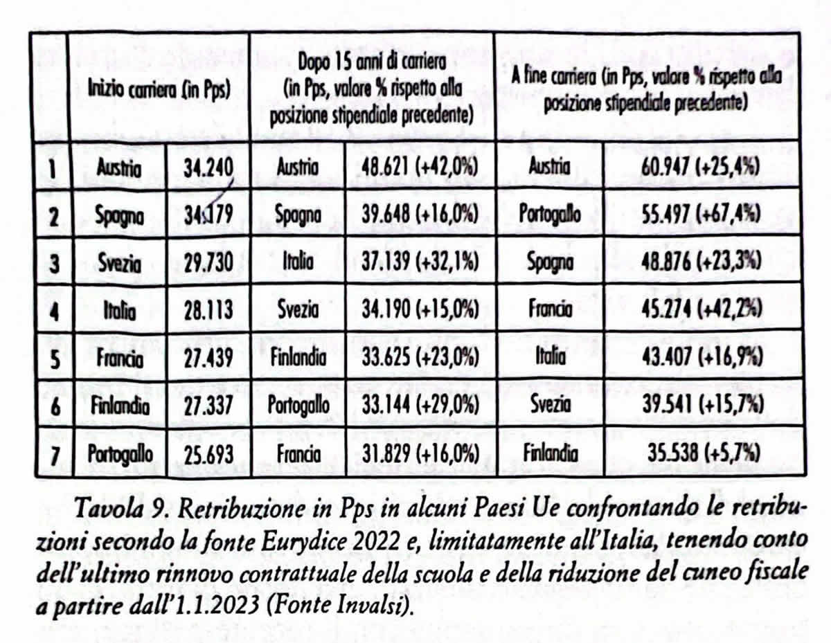
Senonché l’Invalsi (sarà l’inesperienza vista la novità della materia trattata?) compie una serie di errori (con l’avallo dell’autore del libro che ne ribadisce la sostanziale validità):
- da una parte prende in considerazione le retribuzioni dei docenti italiani del 2023 rivalutate come sopra detto, mentre dall’altra per i docenti degli altri paesi mantiene ferme le retribuzioni al 2022. Pertanto confronta tra loro dati non comparabili, quelli del 2023 per l’Italia con quelli del 2022 per il resto d’Europa;
- inoltre non contempla la possibilità, per nulla remota, che nel 2023 anche le retribuzioni dei docenti degli altri paesi possano aver beneficiato di aumenti come quelle degli italiani, e magari anche superiori, per cui il conseguente posizionamento in graduatoria dell’Italia dopo il 2022 sarebbe tutto da verificare (tra l’altro in Italia dal 2023 ad oggi le retribuzioni sono restate praticamente ferme in attesa del rinnovo contrattuale 2022/24, ma non così negli altri Paesi);
- da ultimo, va evidenziato che le retribuzioni dei docenti italiani è vero che beneficiano del taglio del cuneo fiscale (solo quelli che hanno redditi inferiori a 35.000 euro lordi), ma questo beneficio - che non riguarda solo i docenti ma tutti lavoratori dipendenti - non è una misura strutturale ma temporanea, per cui non è detto che permanga anche in futuro e soprattutto è un intervento di natura fiscale. Vale a dire il Ministro somma le pere con le mele per sostenere la sua tesi.
Ma quello che fa più specie è che del rapporto di Euridyce non vengano riportati altri dati che forniscono un quadro ben più completo e preoccupante della condizione retributiva dei docenti italiani. E che vengono omessi, ovviamente.
Non si riporta, ad esempio, che tra l’anno 2014/2015 e il 2021/2022 gli stipendi dei docenti, al netto dell’inflazione, siano aumentati in tutti i 39 paesi europei oggetto dell’indagine tranne che in 9, e tra questi è compresa l’Italia le cui retribuzioni si sono impoverite in questo periodo in una misura compresa tra il 7% e l’8% (e tale situazione è destinata a peggiorare stante il fatto che il Governo ha stanziato risorse per i rinnovi contrattuali 2022/2024 per incrementi pari al 5,78% a fronte di un’inflazione del 18%).
Così come non si dice che nei 4 gruppi in cui Eurydice suddivide i docenti dei diversi paesi europei in base alle possibilità di sviluppo retributivo, gli italiani vengono inseriti nell’ultimo gruppo, quello caratterizzato da incrementi stipendiali più bassi tra il livello iniziale e il livello finale di carriera (il 49% quando ad es. in Francia è del 65%) e in cui occorrono più anni per raggiungere il massimo della retribuzione (35 anni a fronte di una media europea di 25 anni).
Ma c’è modo di riparare per il Ministro: metta le risorse necessarie per rispondere all’inflazione cumulata del triennio nella prossima legge di bilancio. In questo modo forse non ci sarà bisogno di ritoccare i dati perché come è noto “ è sempre la somma che fa il totale“.
*Purchasing Power Standing (Standard del potere d’acquisto): unità monetaria convenzionale definita da Eurostat. Un’unità di Pps può teoricamente acquistare la stessa quantità di beni e servizi in ogni Paese.

Anno di formazione e prova docenti neoassunti: la norma che introduce la novità è intempestiva e arriva ad anno scolastico quasi concluso

Per attivare le 10 ore di formazione sulla didattica digitale integrata serve un provvedimento ministeriale che ad oggi non c’è.
07/05/2024

Con la conversione in legge del DL n. 19 del 2 marzo 2024, viene confermata la misura che prevede che, a decorrere dall'anno scolastico 2023/2024, le attività̀ formative svolte durante il periodo annuale di servizio in prova prevedano anche la frequenza di uno o più moduli formativi, pari ad almeno il 20% delle ore complessivamente previste per il percorso di formazione e prova, erogati nell'ambito delle linee di investimento 2.1 e 3.1 della Missione 4, Componente 1, del PNRR.
Si tratta di moduli di formazione di almeno 10 ore sulla didattica digitale integrata e sulle nuove competenze e linguaggi, la cui attivazione nell’ambito del percorso di formazione dei docenti neoassunti in ruolo richiede una norma applicativa a cura del Ministero dell’Istruzione che ad oggi non è ancora stata emanata.
Infatti, le attività formative del periodo di formazione e prova per il 2023/24 sono regolamentate dal DM n. 226 del 16 agosto 2022 e dalla nota 65741 del 7 novembre 2023. Entrambi i provvedimenti sono stati emanati prima dell’approvazione del DL 19/2024 e non contemplano le 10 ore sulla didattica digitale integrata nell’alveo delle attività formative rivolte al personale neoassunto in ruolo.
Ci troviamo quindi di fronte ad una duplice difficoltà: l’intervento del legislatore su questa materia, con la previsione di applicare la novità delle 10 ore di formazione sulla didattica digitale integrata già dall’anno in corso è evidentemente intempestivo; inoltre, la mancanza di un decreto ministeriale o di una nota applicativa che fornisca indicazioni alle scuole e ai docenti coinvolti, rende di fatto inapplicabile la previsione della norma.
Per questo come FLC CGIL abbiamo sollecitato il Ministero dell’istruzione a fornire dei chiarimenti: è impossibile dare seguito all’applicazione della norma in assenza di una specifica indicazione dell’amministrazione quando, ad anno di formazione quasi concluso, la maggior parte dei docenti hanno già portato a termine la formazione in presenza e su piattaforma INDIRE.

